八下物理 | 期中必考题型
台型与柱形容器类型题
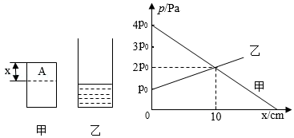
【一】如图所示，均匀实心圆柱体甲和薄壁轻质（不计质量）圆柱形容器乙置于水平地面，甲的重力为10牛，底面积5×10⁻³m²，（g取10N/kg）求：

（1）甲对地面的压强p_{甲}；
解：甲对桌面的压力等于其的重力大小，故F_{甲}=G=10N
甲对地面的压强p甲=F甲/S=10N/5×10⁻³m²=2×10³P
（2）乙容器内水面下3cm深处的压强；
解：乙容器内水面下3cm深处的压强：
p_{水}=ρ_{水}gh=1.0×10³kg/m³×10N/kg×0.03m=300Pa
（3）若在甲物体上，沿水平方向截取一段长为x的物体A，将物体A平稳浸没在容器乙中（液体无溢出），截取后，甲、乙对桌面的压强随截取长度x的变化关系如图丙所示，求：
①容器乙中未放入物体A时，水的深度；
解：①由图可知截取前甲对桌面的压强为4p₀，
则4p₀=p_{甲}=2×10³Pa
解得p₀=5×10²Pa
由图可知容器乙中未放入物体A时，水对桌面的压强为p₀，由p=ρgh可知，容器乙中未放入物体A时，水的深度为h’=p₀/ρ水g
=5×10²Pa/1.0×10³kg/m³×10N/kg=0.05m
②容器乙的底面积。
解：由图可知当x=10cm时，甲对桌面的压强变为2p₀，此时甲对桌面的压强为原来的一半，由p=F/S可知，截取部分A的重力为甲原来重力的一半，即GA=1/2G=1/2×10N=5N
容器乙中未放入物体A时，水对桌面的压强为p₀，容器中的水的重力G’=p_{0S}’
将物体A平稳浸没在容器乙中，此时乙对桌面的压强变为2p₀，即GA+G’/S’=2p₀
代入数据得5N+5×10²Pa×S’/S’=2×5×10²Pa
解得S′=0.01m²

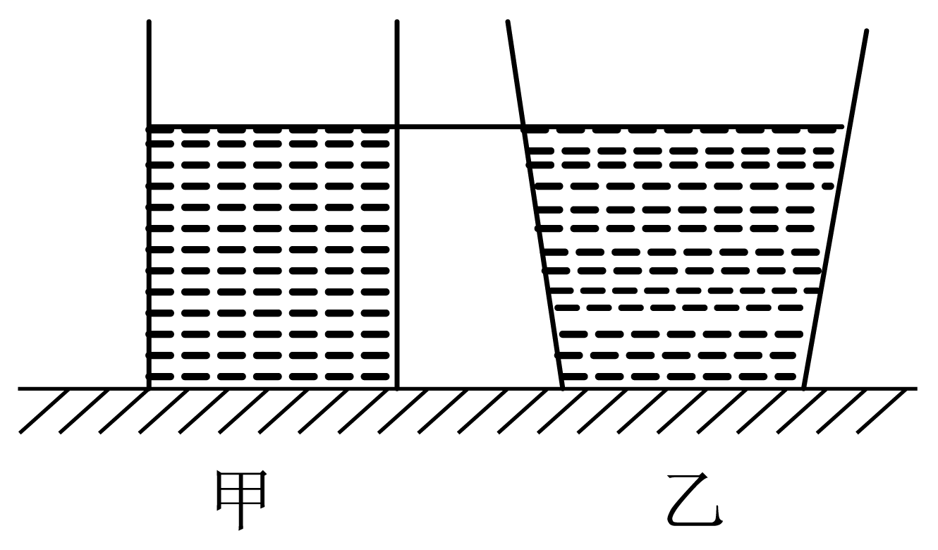
【二】如图所示，水平桌面上放有底面积和质量都相同的甲、乙两平底容器，分别装有深度相同、质量相等的不同液体．则以下分析正确的是（ C ）

A．甲乙两容器受到液体的压力相等
B．甲乙两容器受到液体的压强相等
C．甲的密度大于乙的密度
D．甲容器对桌面的压力大于乙容器对桌面的压力
【解析】
C．因为容器底面积相同，液体深度相同，乙中液体的体积大于甲中液体的体积，液体质量相等，根据ρ=m/v知 ρ_{甲}>ρ_{乙}
故C正确；
D．水平桌面上，甲乙两个容器质量相同，重力相等，两个容器中两种液体质量相等，重力相等，两个容器的总重力相等，故对桌面的压力相同，故D错误。
B．由图知，两容器中液体的深度相同，由C知ρ_{甲}>ρ_{乙}，根据p=ρgh知，液体对杯底的压强 p_{甲}>p_{乙}
故B错误；
A．由B知，液体对杯底的压强p_{甲}>p_{乙}，容器底面积相同，由F=pS得，甲乙两容器受到液体的压力 F_{甲}>F_{乙}故A错误。

【三】如图所示，不计容器本身的重力，容器的底面积相等，倒入等高的不同种液体时，容器对桌面的压强相等，则容器底部受到液体的压强最小的是（ C ）
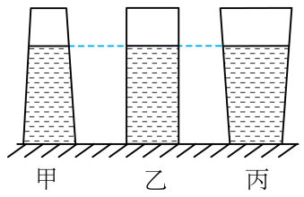
A．甲 B．乙
C．丙 D．一样大
【解析】
不计容器本身的重，容器底面积相等，倒入液体后容器对桌面的压强相等，根据P=F/S可得，容器内液体的重力相等，所以液体的质量相等；三个容器内倒入等高的不同种液体，由容器的形状可见，三种液体的体积 V_{丙}>V_{乙}>V_{甲}
由ρ=m/v可得，三种液体密度的关系 ρ_{丙}<ρ_{乙}<ρ_{甲}
三种液体的液面等高，根据液体压强计算公式p=ρgh可得，因此三个容器底部受到液体压强的关系是 p_{丙}<p_{乙}<p_{甲}
故ABD不符合题意，C符合题意。

【四】如图所示，一容器静止在水平桌面上，容器中的水所受重力为G₁，容器所受重力为G₂，水对容器底的压力为F₁，容器对桌面的压力为F₂，桌面对容器的支持力为F₃，则下列选项正确的是（ B ）
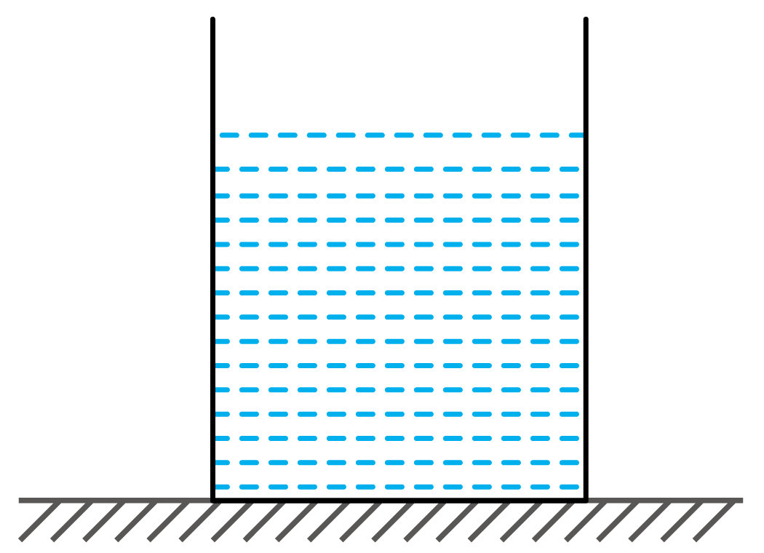
A．G₁一定大于F₁
B．G₁、G₂的合力与F₃是一对平衡力
C．F₁与F₃大小相等
D．F₂与F₃是一对平衡力
【解析】
A．由于是柱形容器，水的重力等于水对容器底的压力，故G₁等于F₁，故A错误；
B．对将水和容器当成一个整体，进行受力分析，该整理受到了向下的重力，总重为G₁、G₂的合力，还受到了向上的桌面对其的支持力，大小为F₃，这个整体处于平衡状态，故总重与桌面对其的支持力是平衡力，故B正确；
C．桌面对容器的支持力为F₃的大小等于总重，而G₁等于F₁，故C错误；
D．容器对桌面的压力为F₂与桌面对容器的支持力为F₃是两个物体间的作用，是相互作用力，故D错误。

